**МИНИСТЕРСТВО ОБРАЗОВАНИЯ РЕСПУБЛИКИ БЕЛАРУСЬ**

**БЕЛОРУССКИЙ ГОСУДАРСТВЕННЫЙ УНИВЕРСИТЕТ**

**Факультет прикладной математики и информатики**

**Кафедра информационных систем управления**

**Яроцкас Анастасия Игоревна**

Статическая маршрутизация (часть 2)

Отчет по лабораторной работе №4

Вариант 21

(«Компьютерные сети»)

студентки 3 курса 2 группы

**Преподаватель**

*Рафеенко Е.Д.*

Минск 2019

Изначальное представление сети без настроек:

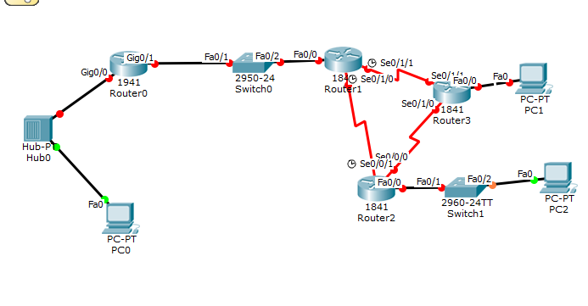

Настройка конфигураций стационарных компьютеров:

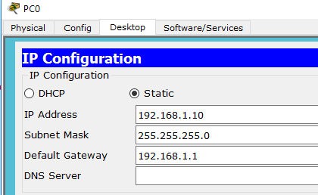

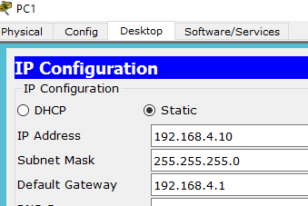

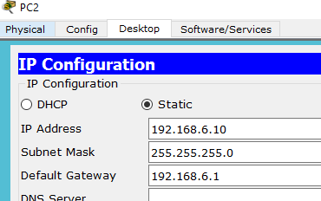

Настройка конфигураций роутера Router4:

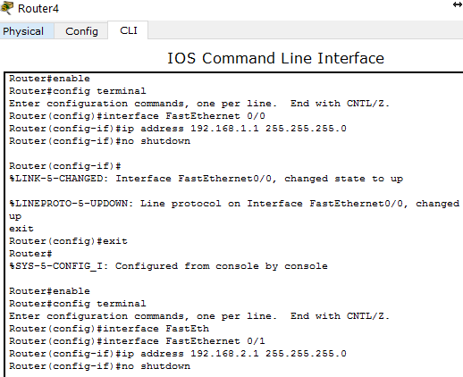

Настройка конфигураций роутера Router1:

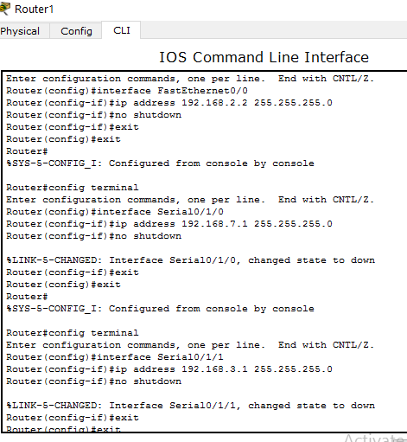

Настройка конфигураций роутера Router3:

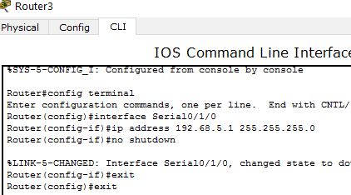

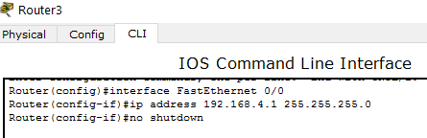

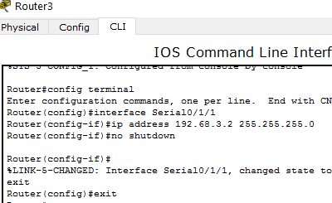

Настройка конфигураций роутера Router2:

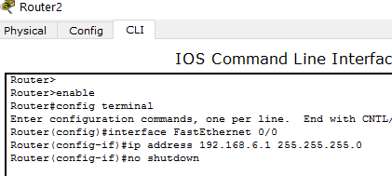

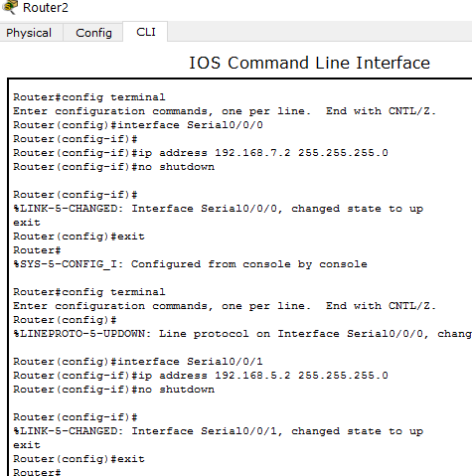

Настройка маршрутизации:

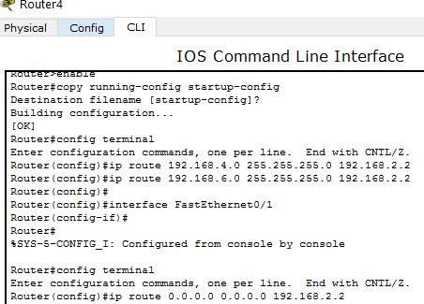

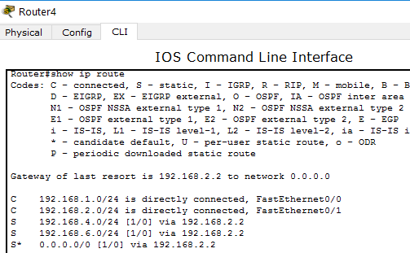

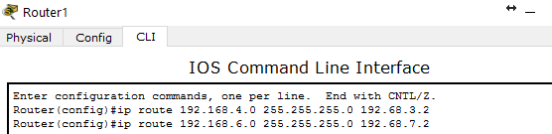

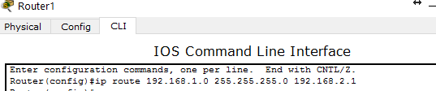

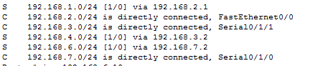

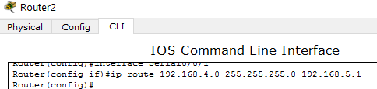

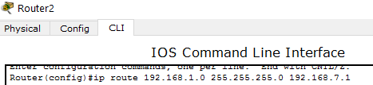

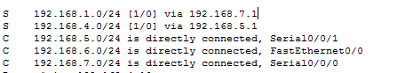

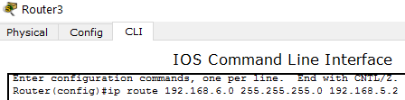

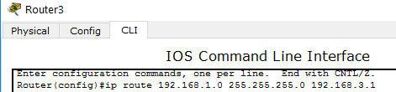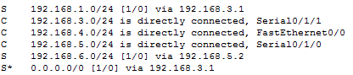

Используя команды ping, traceroute проверить взаимодостижимость всех оконечных узлов пользователей (PC1,PC3,PC4) и оценить эти маршруты

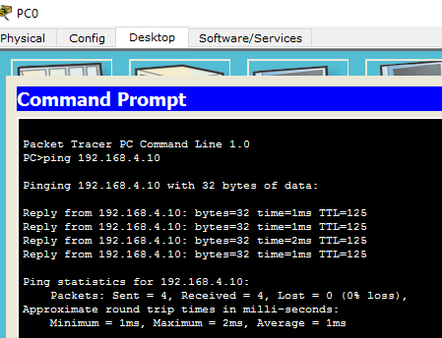

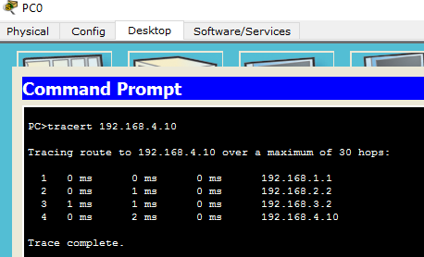

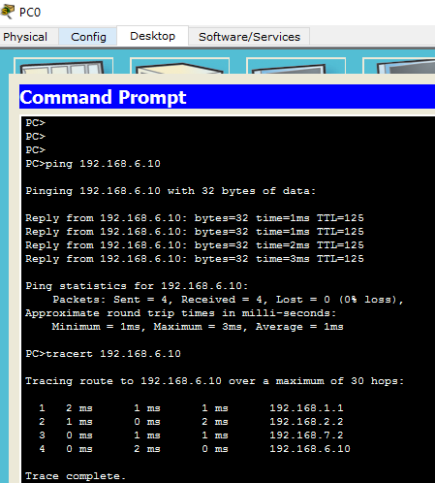

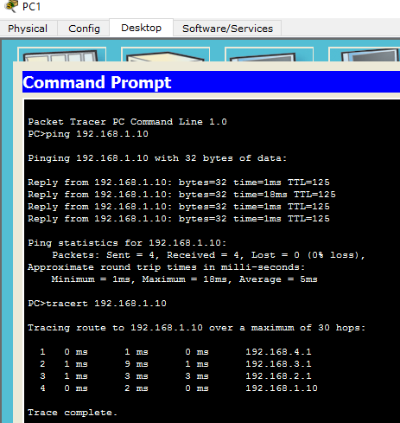

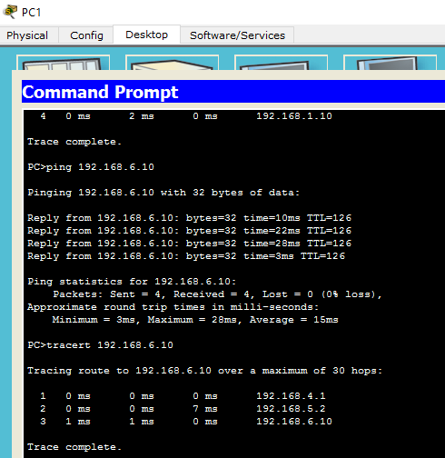

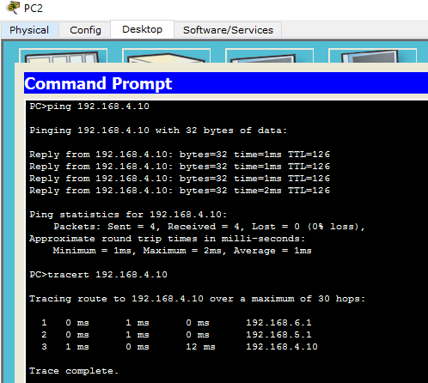

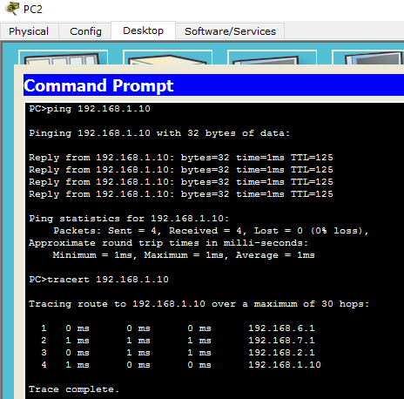

Все возможные варианты посылки запросов прошли успешно, ни одного пакета данных не потеряно, маршрутизация пакетов в сети оптимальная.